部编二年级语文句子练习
姓名
- 仿写句子。
例：蓝天上飘着白云。 （高高的）蓝天上飘着（几朵）白云。
1、小鸟在树上唱歌。 （ ）小鸟在树上（ ）唱歌。
2、池塘开满了荷花。 （ ）池塘开满（ ）荷花。
3、树叶落下来。 （ ）树叶（ ）落下来。
4、小草长出来。 （ ）小草（ ）长出来。
5、小鱼游来游去。 （ ）小鱼（ ）游来游去。
例：雪孩子变成了一朵白云。 雪孩子变成了一朵白云，一朵美丽的白云。
1、雪孩子变成了水汽。
2、太阳变成了火球。
例：叶子上的虫子还用治？ 叶子上的虫子不用治。
- 下点小雨有什么可怕的？
- 那美丽如画的山水，怎能不令人流连忘返？

- 天不过井口那么大，还用飞那么远吗？
- 谁有那么大的力气提得起这杆大秤？
- 冬天来了，春天还会远吗？
- 这么简单的数学题还用我教你？
例：有几个虫子怕什么！ 有几个虫子不怕什么。
- 一次失败怕什么！
- 这点困难怕什么！
例：李刚是我的邻居。 我的邻居是李刚。
- 春天是万物复苏的季节。
- 北京是我国的首都。
例：整块奶酪被你吃光了。 你把整块奶酪吃光了。
- 狐狸被老虎逮住了。
- 雾把大海藏了起来。
- 小动物被老虎吓跑了。
例：葡萄一大串一大串地挂在绿叶底下，有红的、白的、紫的、暗红的、淡绿的，五光十色，美丽极了。
1、公园里的花开了，有桃花、杏花、迎春花，
2、下课了，同学们在操场上活动，
丰富多彩，热闹极了。
例：一阵秋风吹过，树叶像蝴蝶一样飘落下来。

- 用加点的词语说话。

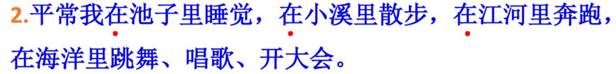

3、曹操的儿子曹冲才七岁。
4、大象到底有多重呢？
5、官员们一边看一边议论。
三、填入恰当的词，把句子写生动。
4、小白兔添了柴，把火烧的（ ）。

5、我认真地扫地，把教室打扫得（ ）。

6、我写了好几遍，把字写得（ ）。

四、写比喻句。
云朵 白白的云朵像棉花糖。

1、柳条

2、弟弟的鞋

3、路灯

- 椅子

- 枫叶

- 胡子

五、加标点。

- 小朋友（ ）你们猜猜我是什么（ ）

- 这么大的像（ ）到底有多重呢（ ）

- 不信（ ）你就跳出来看看吧（ ）

- 天无边无际（ ）大得很哪（ ）

- 天不过井口那么大（ ）还用飞那么远吗（ ）

- 雾呢（ ）不知道消失的到里去了（ ）

- 葡萄沟真是个好地方（ ）

